1. **Umieszczenie danych z urządzenia pomiarowego do tabeli**

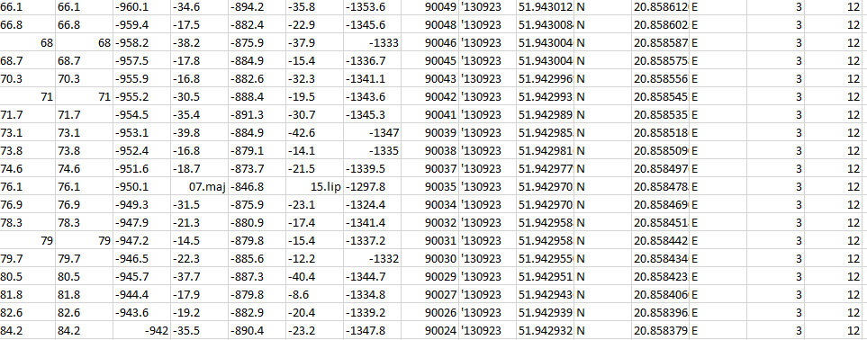

1. **Data Cleaning, Conditional Formatting**

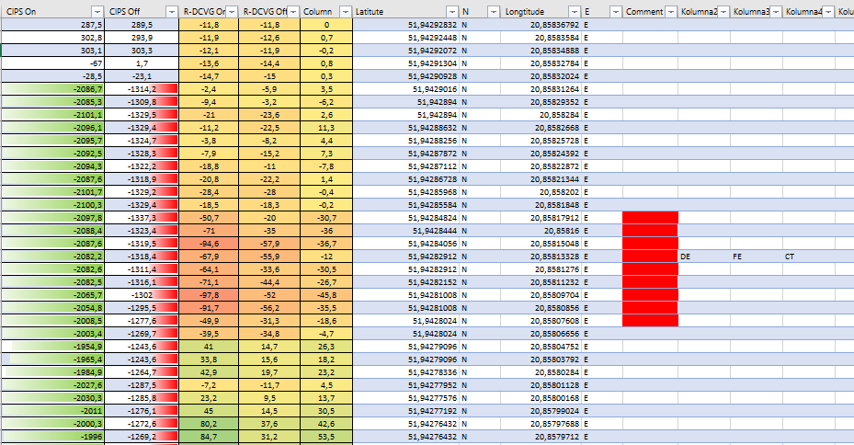

1. **Wyliczanie pozycji z szerokości i długości geograficznej na podstawie metody cosinusowej i sumowanie całego przejścia:**

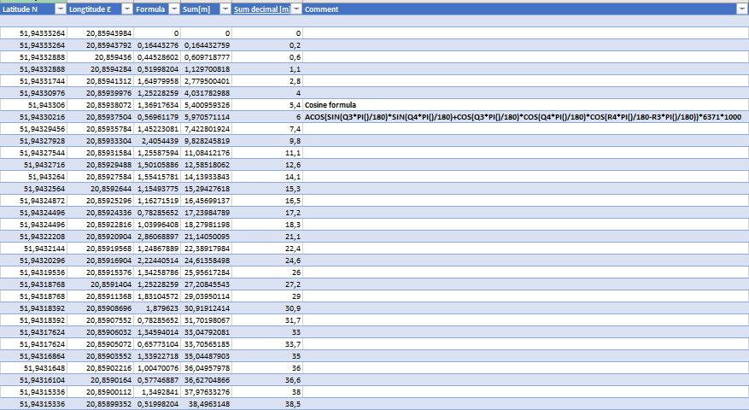

1. **Nanoszenie miejsc defektów na mapę z pomocą GoogleEarhPro**

